Vesnička Radkov leží v jižní části Vysočiny, 4 km jižně od Telče, v údolí Moravské Dyje.
V minulosti měla základní význam, protože ležela na stezce vedoucí podél toku řeky Dyje z Čech do Rakouska. O této skutečnosti podaly důkazy historické nálezy objevené při stavbě železnice z Telče do Slavonic počátkem 20. století (1901 - 1902), kdy byly odkryty tzv. kulturní jámy, obsahující vedle úlomků nádob s popelem i zbytky železných nožíků, které svým původem sahají do 11. - 12. století.
Na staré osídlení také ukazuje trať „Ostrážka“, což kdysi bývalo místo určené k hlídání silnice. Dále pak zříceniny tvrze, z níž se zachoval půlkruhovitě vykopaný příkop. Lidový název tohoto místa „Kočičí hrádek/Kočičák“ se uchoval dodnes. Obytný areál kruhovitého tvaru měl v průměru 15m. Je chráněn půlkruhovitým valem a příkopem vytesaným ve skále. Jeho hloubka dosahuje 4,5m.
Jméno obce vzniklo přivlastňovací příponou -ov k osobnímu jménu Radek. Názvy obce v pramenech: 1377 Radekuow, 1590 ves Radkow, 1611 ves Radkuw, 1612 ves Radkuow, 1640 Rattkau, 1672 in Ratkow, 1720 Ratkau, 1850 Račková (!), 1881 Ratkov, 1894 Radkau, Radkov.

- 14. - 15. století
První písemné zprávy pocházejí ze 14. století. Tehdy se uvádějí jména různých rodů drobné šlechy s přídomkem „z Radkova“. Např. už r. 1358 se píše Jarek z Radkova nebo kolem r. 1366 patřil svobodný dvůr v Radkově Vlčkovi z Radkova. Ve stejném roce koupil Menhart z Hradce 1 ^{1/8} lán v Rubášově od synů Syfrída z Radkova: Bohunka, Ondřeje a Pechy.
Nákupy radkovských pozemků pokračovaly i v následujících letech a kolem r. 1376 náležela k Telči již polovina vsi. Jako rok připojení Radkova k Telči se uvádí r. 1480, kdy Hynek a Oldřich z Maříže dali ves i polovici podacího farního práva zapsat do Zemských desek.
Zachariáš z Hradce si později zapsal do svého urbáře: „Dvůr Radkov, kde jsem koupil pět dvorů, z nichž jeden udělán a při něm se ovce chovají.“
Součástí telčského panství byl Radkov až do roku 1849.
- 16. století
V r. 1580 náležely k radkovské rychtě: Radkov, Strachoňovice, Černič a Slejboř. V Radkově bylo 19 usedlých (jména: Luňák, Holub, Skoka, Vaverka, Lacman, Chyba, Šíbek, Kříž, Malík, Jiřman). Tehdy tu byl i mlynář i krčmář. Krčmář byl v té době povinen brát pivo z určitého pivovaru. Za Zachariáše z Hradce to byl Telecký pivovar.
- 16. - 17. století
Ke konci 16. stol. se pravděpodobně hospodařská situace v obci zhoršila – uvádí se doslova: „Později zle se vedlo obci. Zpustlo 6 gruntů.“ O jednom ze zmíněných způstlých gruntů bylo poznamenáno: „Stavení I. 1628 odvezeno ke spálení do vápenice“. Také mlýn byl pustý. Jeden ze sousedů se zřídil malý mlýnec. Roku 1650 tu později byly dva mlýny.
Jména usedlých z této doby: Neužil, Dvořák, Mach, Pavlíček, Krupička, Valenta, Vaverka, Landsmann, Mareš, Hošek, Matoušek, Kříž, Nikodém, Lupač.
Rychta Radkovská za Slavatů (17 stol.) užívala pečetidla: na pečeti o průměru 17mm je v pečetním poli na štítě zobrazen medvěd držící štítek se dvěma břevny, kolem štítu rozviliny, nápis kapitálou v opise nad ním zní: R. RATKOWSKA.
- 19. století
V roce 1843 je podle vceňovácího aparátu v Radkově udáno 226 obyvatel, z toho 110 mužů a 116 žen ve 37 domech a 47 domácnostech. Z nich se živilo 17 zemědělstvím, 4 živnostmi, 26 nádeníků.
Z Radkova se jezdilo na týdenní úterní trhy do Telče. Byl zde 1 dům pojištěný proti ohni.
Z uvedených živností zde byl 1 obchodník s potravinami, 1 krejčí, 1 kovář a 1 šenkýř piva a pálenky.
V roce 1870 je udáno v 37 dom. již 237 obyvatel. Ze zdejší gruntovníků, z nichž pokládali: 3 celoláníky, 4 tříčtvrtláníky, 5 půlláníků, ostatní čtvrtníky, sedí na gruntech nejdéle rodiny Hoškova a Chvátalova (obr. 1).
Jména tratí: Rubášov, Hlavní vrch (Kukle), Černý les, u Drábska, Homolky, Hřebílko, Volešky, Vostrážka, za Obecníkem.
Majetkem obce: kovárna a v některých pramenech se uvádí, že i nemocnice; to však jiné prameny popírají a vysvětlují to tím, že v Telči byl na Starém Městě zřízen špitál, takže ten mohl být později přisuzován Radkovu.

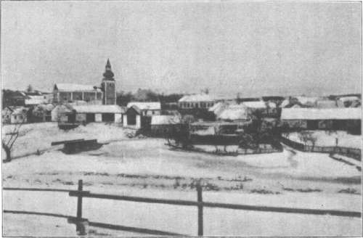

Obr. 1 Radkov (19. stol.)

Zcela nový výstavný dvůr byl založen r. 1885 kousek dál od vsi. K němu byla vybudována odbočka silnice z Dačic. R. 1910 byl spojen dvůr silnicí přímo s Telčí.
V roce 1886 zažil Radkov jeden z velkých požárů. Ten vypukl ve stodole domu čp. 16 a kvůli silnému větru se oheň rozšířil dál. Obětí mu bylo 13 domů. Po požáru údajně 48 hodin pršelo, takže fara a ostatní domy zůstaly ušetřeny.
Roku 1890 byla zevedena zlatá měna.
Z Asie byla zavlečena cholera.
- 20. století
V letech 1901 – 1902 byla v Radkově zavedena železnice. Mnoho let zde byla 2-kolejná trať, přižemž jedna sloužila k průjezdu vlaku a druhá sloužila jako nákladiště s rampou (více o trati Telč-Slavonice na http://www.dedictvivysociny.cz/pdf.php?id=1374 ). Nákladiště s rampou bylo zrušeno v 2. pol. 20. stol.
Živnosti v roce 1910: 1 hostinský, 1 kovář a podkovář, 1 obchodník se smíšeným zbožím, 1 stolař, 19 hosp. rolníků.
V roce 1913 měl Radkov rozlohu: 628 ha (440 polí, 57 luk, 48 pastvin a 65 ha lesů) a 42 čísel popisných (č. 1 a 2 panský dvůr, č. 11 a 37 samota Kalousek) se 279 obyvateli.
V roce 1912 se staví silnice Telč - Strachoňovice.
Obec byla elektrifikována a připojena na síť ZME Brno roku 1936.
V r. 1942 vypukl v Radkově opět požár – tentokrát u rolníka Fr. Kováře, po kterém zůstaly pouze holé zdi. Z toho důvodu pořídili radkovští hasiči novou stříkačku od fy Vystrčil.
V r. 1945 navštívili Radkov ustupující Němci: 5. - 8. května bydleli na faře. Starosta Chalupa byl vzat jako rukojmí a držen v hostinci u Vopelků. Když pak ve středu 9.5. přišli do Radkova Rusové, Němce už nenašli.
V roce 1956 bylo zřízeno JZD; v 70. letech bylo sloučeno s JZD Strachoňovice a Černíč, čímž vzniklo JZD podyjí Radkov, které bylo roku 1978 sloučeno do JZD Telč.
Počet obyvatel:
1790 | 1818 | 1840 | 1850 | 1880 | 1910
252 | 188 | 207 | 217 | 297 | 280

Farnost
První zmínka o faře v Radkově je již z r. 1360, což znamená, že zde již v této době musel být duchovní správce a kostel.
Dle ústních informací patří kostel sv. Bartoloměje k nejstarším v telčském okolí.
V roce 1390 je zde písemně doložen kněz Ctibor a od této doby je již z větší části známa chronologie kněží na této farnosti.
V druhé polovině 16. století klesl natolik počet farníků, že farnost v Radkově byla přidělena k Urbanovu.
O stavu radkovské farnosti podává přesnou zprávu z r. 1672 děkanská matrika:
„Radkovský farní kostel (nyní Urbanovská komenda), zasvěcen sv. Bartoloměji apod., na panství hr. Slavaty, po patronátem Jezuitské koleje nejdp. rektora v Telči, má se za to, že je konsekrovaný (pozn.: svěcený).
Sám kostel má stěny, okna, nově poleženou střechu, je bíle natřen, v průčelí vymalován sv. Bartoloměj. Hřbitov kolem kostela obehnán zdí uvnitř kříž. Připojen hřbitov pro nepokřtěné. Kostnice přiléhá ke kostelu.
Farní budova má dva byty. Opravuje kostel, z části i farář, ale není tím vázán. K příjmům faráře patří výnos z polí a lesů, zv. Království a Rubáš.
Škola žádná, ani učitel, administruje Urbanovský. Za to dostává míru žita, ovsa, koledu a od napsání matrik, křtů a pohřbů dostává 3 zl, od zápisu sňatku 6 zl. Protože v Radkově není udávána ani škola, ani učitel, není zmínka také o doporovodném nástroji při bohoslužbách, pozitivu či varhanech.“
V r. 1717 postihl radkovský kostel požár, který sice kostel úplně nezničil, ale budova byla tak poničena, že trvalo až do r. 1818, než byl kostel opraven do dnešní podoby (obr. 2):
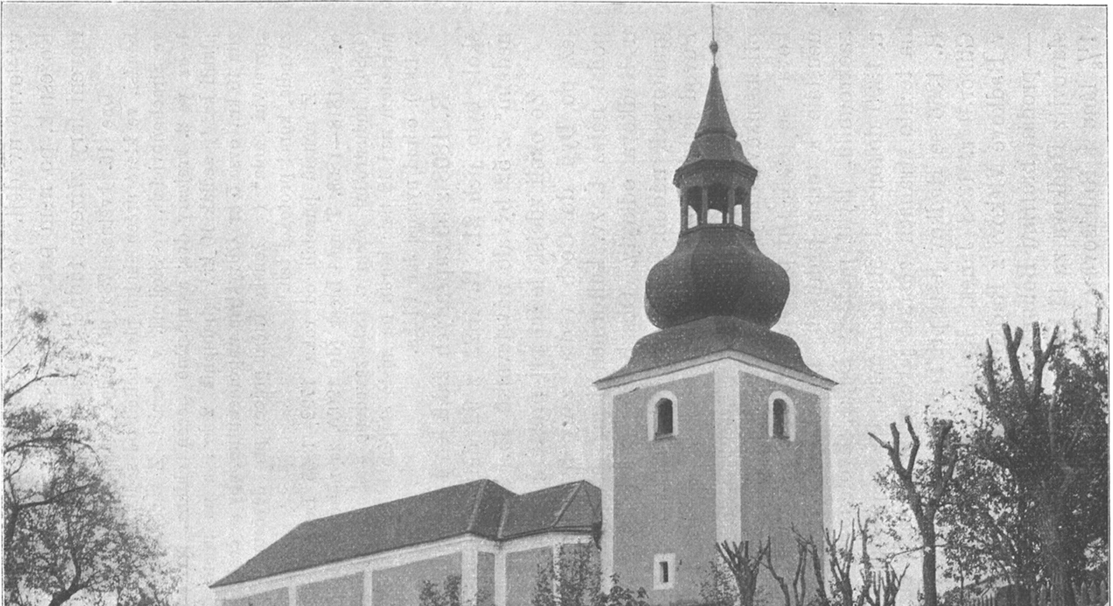
V roce 1785 byla za císaře Josefa obnovena fara a Radkov se opět odpoutal od Urbanova. Fara byla ale velmi zchátralá, takže se uvádí, že nový duchovní správce zatím bydlel u sousedky Karáskové. Mezi tím se fara opravovala, a to v nákladu 1250,23 zl. a některé pozemky byly dány do pronájmu. Nový duchovní správce založil farní kroniku. Jakmile byla opravena fara, došlo také k úpravě zahrady a tarasu kolem kostela.
V roce 1803 byla lokalie Radkov povýšena na farnost.
Kostel v Radkově byl v této době svědkem dvou vojsk, které zde počátkem 19. století prošly. V roce 1805 radkovská fara hostila setninu bavorského vojska, která zde zůstala 15 dní. Hned po ní, již 28.12., přišli do Radkova Francouzi a zůstali na faře do 5.1.1806. Tato návštěva, jak píše tehdejší duchovní správce Foltánek, ho stála 400 zl., což je více, než byl jeho roční plat. Po odchodu faráře Foltánka, přišel do Radkova nový farář, za kterého došlo k bankrotu peněz a panovala velká neúroda a drahota.
Nejvýznamější osobností této doby byl kněz, který nastoupil v roce 1863 Josef Jan Sankot. Ten se ihned po svém nástupu aktivně zapojil do kulturního a hospodářského rovoje farnosti. Za jeho působení byly opraveny varhany a lavice, dal vydláždit cestu ke kostelu a na hřbitov, opravil farní budovu z níž půjčoval knihy, aby budil ve věřících lásku k četbě. Dále vzorně upravil farní zahradu a založil Hospodářskou společnost. Byl také literárně činný a své články uveřejňoval v dobových časopisech.
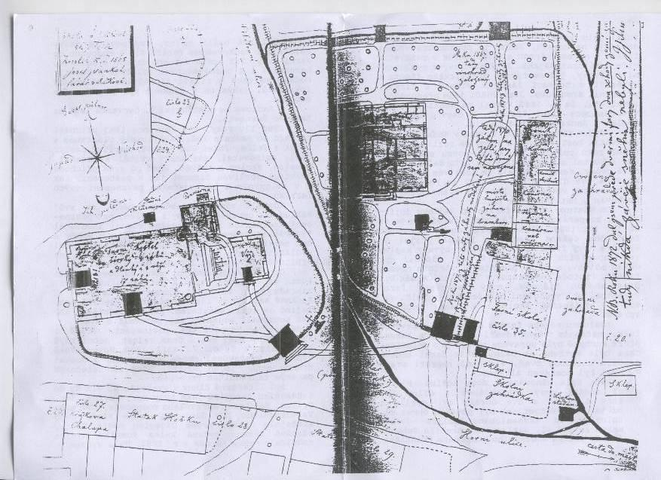
obr. 3 Zahrada za Josefa Jana Sankota (z 19. stol.)

V roce 1870 vypukl v Radkově oheň, který zničil kostelní věž – i zvony se rozlily. Ještě v témže roce nechal pan Sankot pořídit novou střechu a v následujícím roce také ulít tři zvony.
V roce 1916 byly z věže kostela pro vojenské účely odebrány zvony – první zvon se na věž radkovského kostela vrátil až v r. 1925, v r. 1931 další dva zvony. O své 2 největší zvony přišel Radkov opět v roce 1941. Stejně jako již v minulosti byly použity k válečným účelům.
V r. 1958 byla duchovní správa Radkova opět převedena na duchovenstvo z Telče.
V r. 1967 došlo k opravě věže kostela, přičemž byl do báně uložen pamětní spis.
V r. 1974 věnovali radkovští farníci svému kostelu nový zvon. Do opravené fary se nastěhovala školka.

Škola
Pokud zde byla za doby samostatné fary také škola, to nevíme. V ponurých dobách po 30leté válce, kdy zde nebyl ani farář, nebyl zde ani učitel – to udávají zprávy z let 1662 a 1672.
V 18. století učil na škole pokoutní již jakýsi Kožešník, po něm pak sedlák Burian. Za něj byla po obnovení fary zřízena řádně i škola (1785).
Dne 16.5.1788 předsedal krajský komisař komisi, ve které byl určen školní plat učiteli od sedláků a chalupníků v Radkově, ve Strachoňovicích, ve Slejboři, v Černiči. Obvyklým napomenutím, aby se česky i německy učilo (!), „pracovní škola“ (= ženské ruční práce) pro děvčata a „opakovací škola“ zavedla, končí protokol ten.
O radkovských hodech 18. října 1886 nabyla škola zcela nového významu. Byla vysvěcena nová školní budova a od této doby se začalo vyučovat ve dvou třídách.
V r. 1896 se zavedlo industriální učení a škola byla opatřena novou budovou jak se uvádí „na místě starém blíže fary“, a to v nákladu nad 12 tisích korun.

Škola v číslech:
 | 1808 | 1822 | 1859 | 1871 | 1888 | 1900 | 1910
Tříd | 1 | 1 | 1 | 1 | 2 | 2 | 2
Žáků | 55 | 92 | 74 | 105 | 107 | 109 | 105

V r. 1977 došlo z důvodu nízké docházky ke zrušení školy v Radkově. Všech 11 dětí začalo chodit do školy v Telči.

Památky, pamětihodnosti obce
- Kostel sv. Bartoloměje
- v obci a okolí 2 boží muka, 8 křížů, pomník padlým v 1. světová válce z 20. let 20. století
- pamětní deska divizního generála Václava Kopala z 30. let 20. století
- stopy „Kočičího hrádku“
- Pozemkové knihy od roku 1570 v MZA Brno, matriky od roku 1632 tamtéž, urbář z roku 1577 v SOA Třeboň.

Zdroj:
Jan Tiray: Telecký okres Vlastivěda Moravská
Muzejní a vlastivědná společnost v Brně: Dačicko Slavonicko Telčsko Vlastivěda Moravská
Bohumil Pavlů: Sv. Bartoloměj v Radkově
internet

Zpracovala: Michaela Svobodová

